คำกล่าวทักทาย กลุ่มประเทศอาเซียน
ในปี 2558 ประเทศไทยก็จะก้าวเข้าสู่การเป็นประชาคมอาเซียน ซึ่งเมื่อถึงวันนั้นเราคงมีโอกาสที่พบเจอเพื่อนต่างชาติกันมากขึ้น ดังนั้นวันนี้พี่แก๊ปป้าเลยนำเอาคำกล่าวทักทายของแต่ละประเทศมาให้ทำความรู้จักกัน
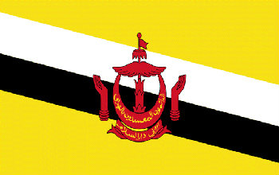
บรูไน ซาลามัต ดาตัง
อินโดนีเซีย ซาลามัต เซียง
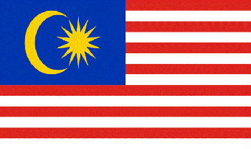
มาเลเซีย ซาลามัต ดาตัง
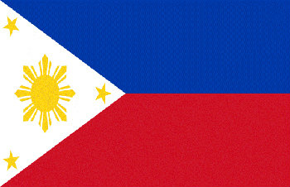
ฟิลิปปินส์ กูมุสตา
สิงคโปร์ หนีห่าว
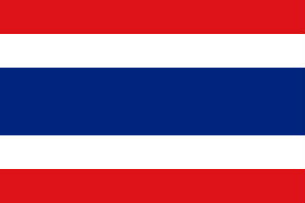
ไทย สวัสดี
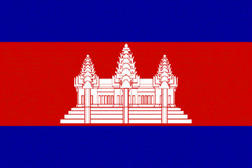
กัมพูชา ซัวสเด
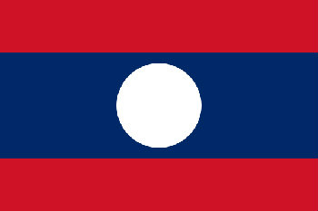
ลาว สะบายดี
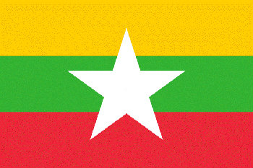
พม่า มิงกาลาบา
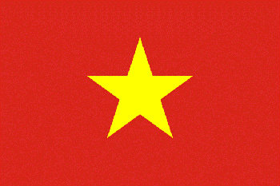
เวียดนาม ซินจ่าว
* อาเซียน (ASEAN) หรือ สมาคมประชาชาติแห่งเอเชียตะวันออกเฉียงใต้ (Association of Southeast Asian Nations)เป็นองค์กรที่ก่อตั้งขึ้นตามปฏิญญากรุงเทพฯ เมื่อวันที่ 8 สิงหาคม 2510 มีประเทศ สมาชิกรวม 10 ประเทศ แบ่งเป็นประเทศสมาชิกอาเซียนเดิม 6 ประเทศ คือบรูไน ดารุสซาลาม อินโดนีเซีย มาเลเซีย ฟิลิปปินส์ สิงคโปร์ และไทย และประเทศสมาชิกอาเซียนใหม่ 4 ประเทศ คือ กัมพูชา ลาว พม่า และเวียดนาม หรือเรียกว่า กลุ่ม CLMV (Cambodia, Laos, Myanmar, Vietnam)

